巴黎高等视觉设计学院 & 中国合作院校
联合培养项目
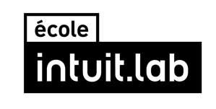

#全法顶尖视觉设计类院校#
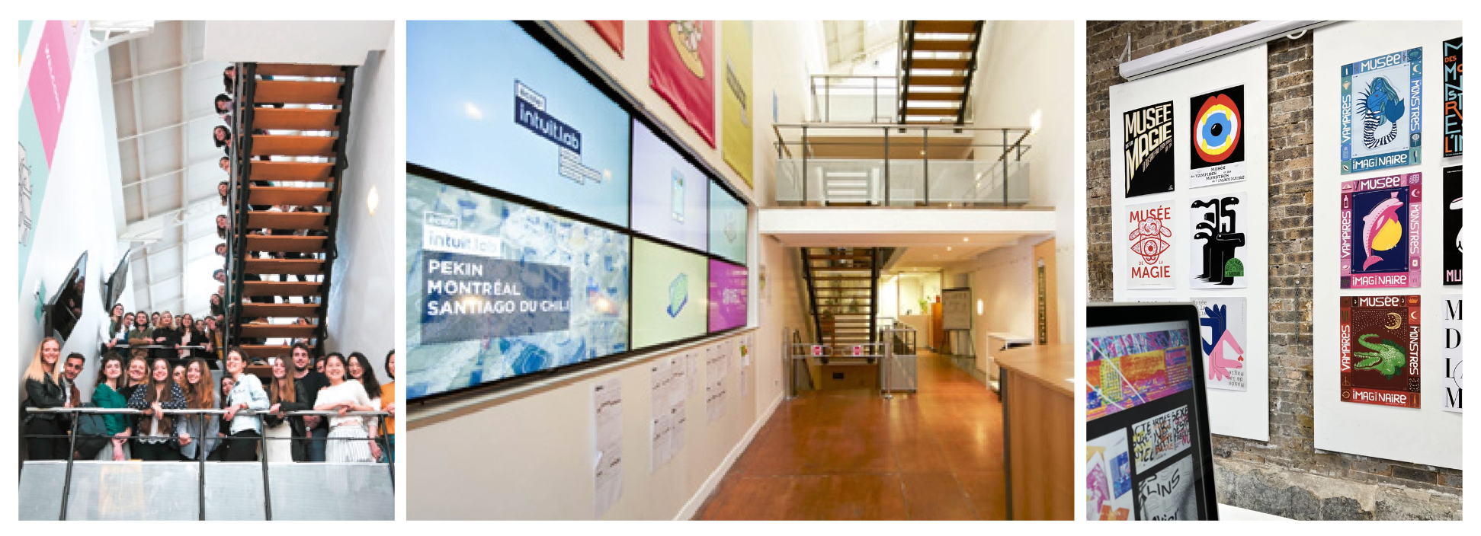
一、学校介绍：
巴黎高等视觉设计学院 （École Intuit. Lab）是一所五年制本硕连读的法国高等艺术院校，颁发中法两国教育部认证的硕士文凭。在2026年法国权威排名Eduniversal艺术与设计类院校排名中表现卓越，品牌战略与设计硕士荣登“视觉与数字设计” 领域榜首，并连续五年稳居该权威榜单前三名。学校地理位置优越，位于巴黎15区，距埃菲尔铁塔一步之遥。
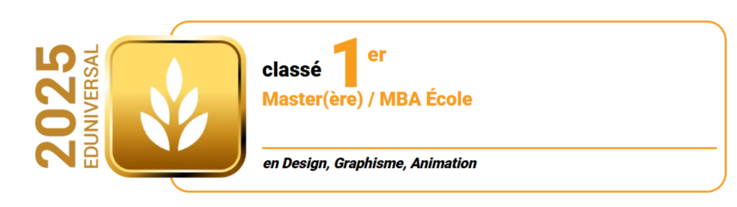
巴黎高等视觉设计学院是法国唯一将高等教育机构、专业设计事务所与职业创新实验室融于一体的高等艺术院校，在视觉艺术和品牌策略设计等领域享有卓越声誉。学校独创“学校+Seenk事务所+Intuit.Lab PRO职业创新实验室”三位一体生态，构建自循环的产教融合系统，彻底打破传统重理论轻实践的桎梏。校长Clément先生创立的Seenk事务所服务于法网、法国海军等国家级客户，其真实商业委托被深度转化为教学模块，学生全程参与项目提案、用户研究与创意执行，在校即完成行业级设计全流程，积累宝贵实战履历。职业实验室则聚焦AIGC、生成性叙事、AI智能体与交互智能等前沿方向，推动设计思维与技术变革的深度融合。
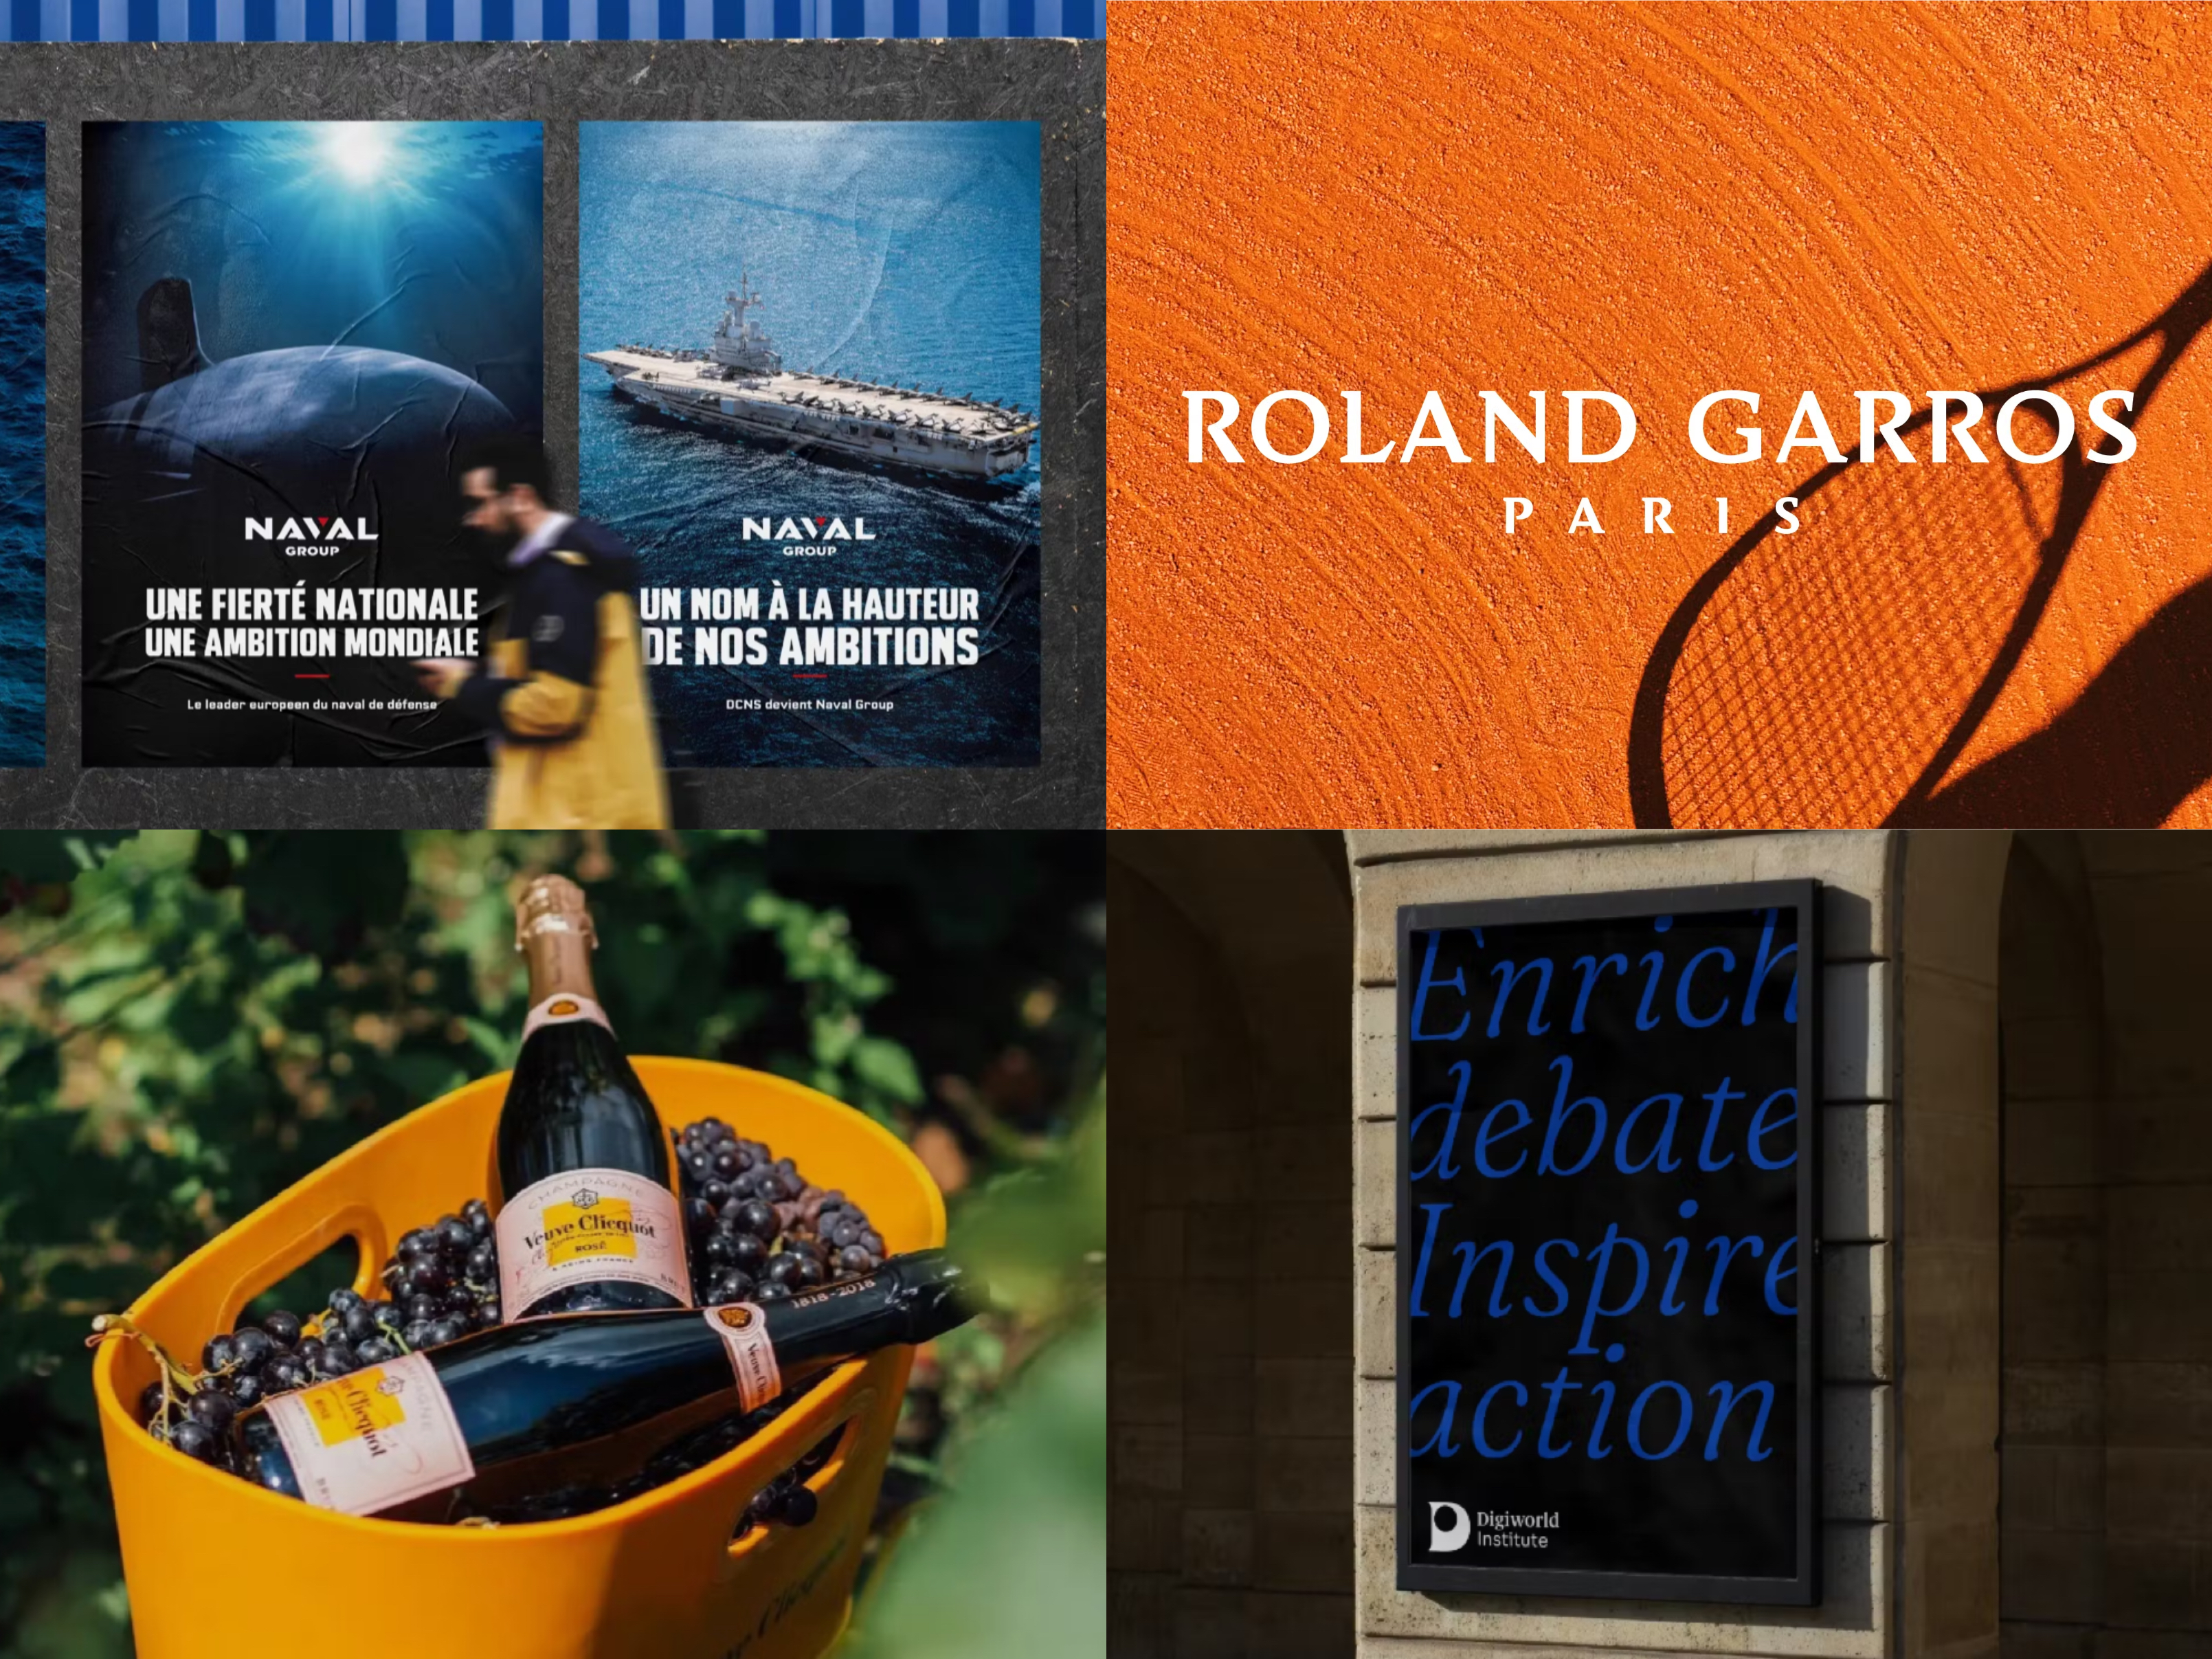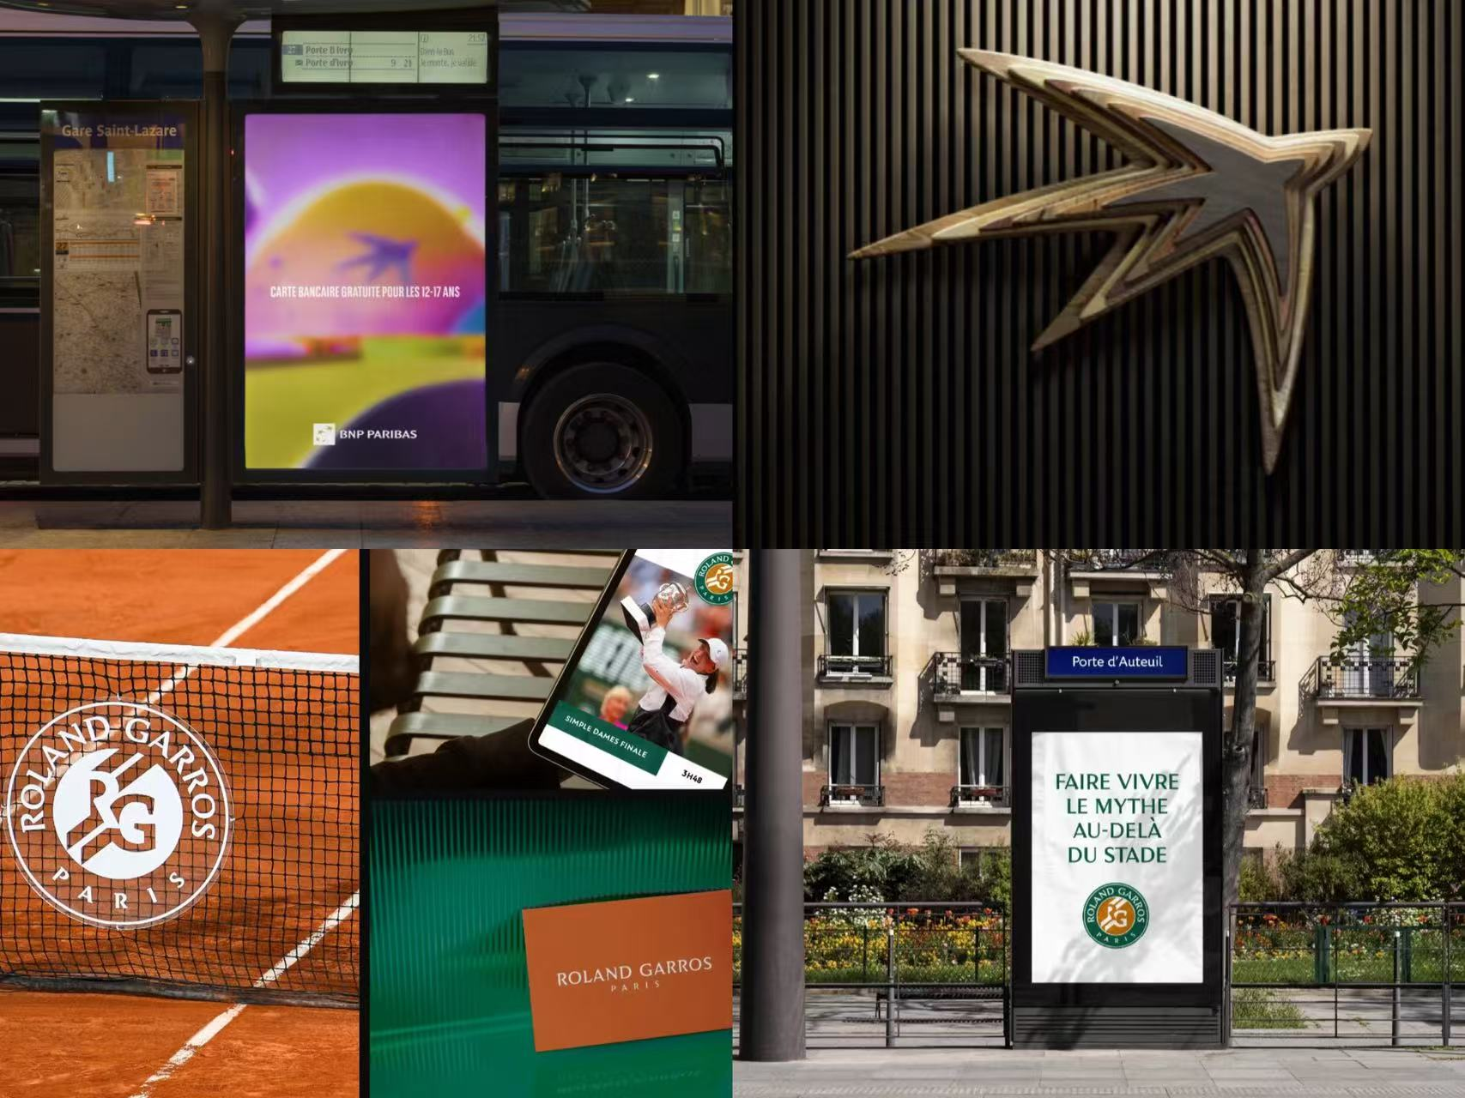
（自有事务所Seenk部分合作项目）
学校坚持以“创意智能，培养引领未来发展的创意设计师”为核心理念，强调理论与实践结合，注重培养学生的独立思考、审美和实用主义精神，培养了大批创意、设计、视觉艺术和数字领域的优秀人才。教学团队由巴黎城市标识设计师、奥运视觉主创等业界权威领衔，兼具深厚理论素养与实战经验，既保证理论课程的学术深度，又能第一时间将最新工具与趋势引入课堂。学校与1000多家企业及机构合作，每年举办专题项目周、竞赛展览及Design Nxt优秀人才推介会等，帮助学生触达多元职业资源，尽快融入职业生涯，98%的毕业生在半年内就业，平均年薪约30万人民币。
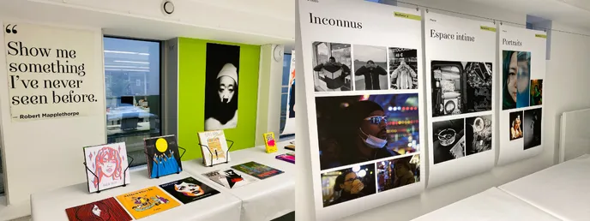
（DesigNxt 优秀人才推介会）
中国留学网认证院校：
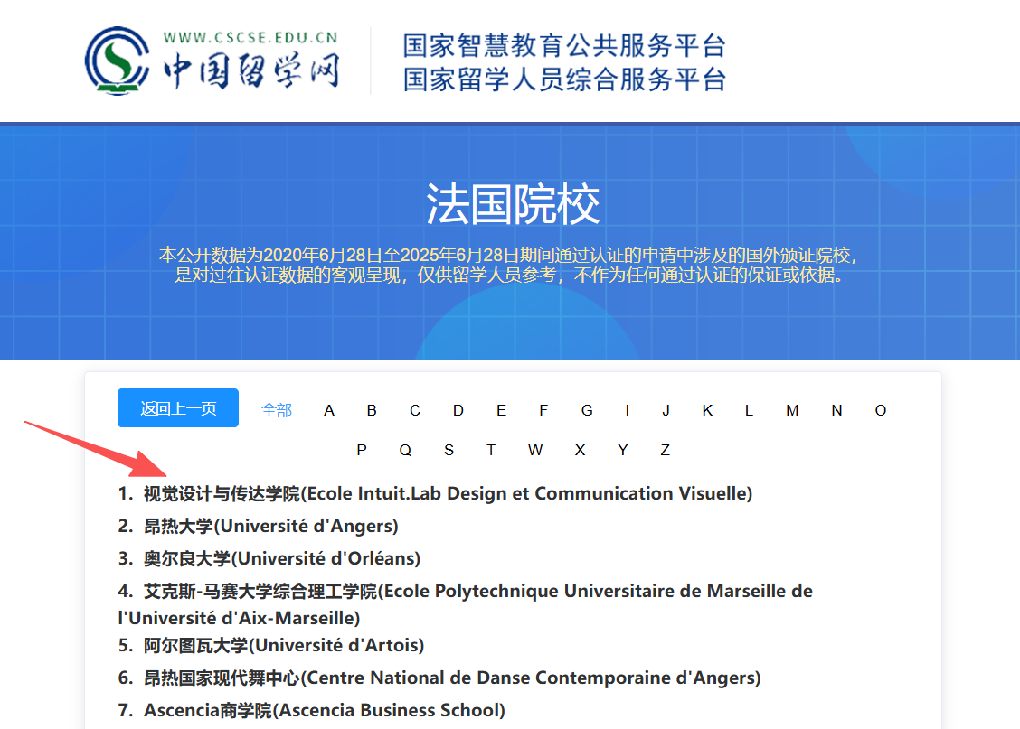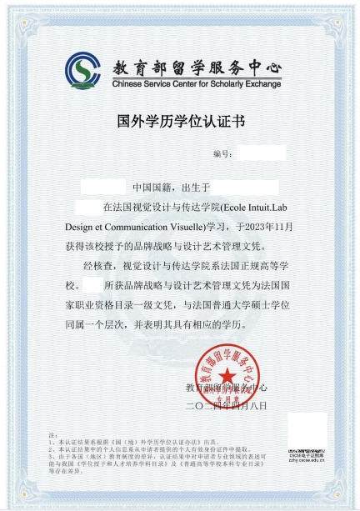
*注：法国院校的中文名翻译在中国留学网网站上会略有出入，以法语名称为准。
部分学生作品：
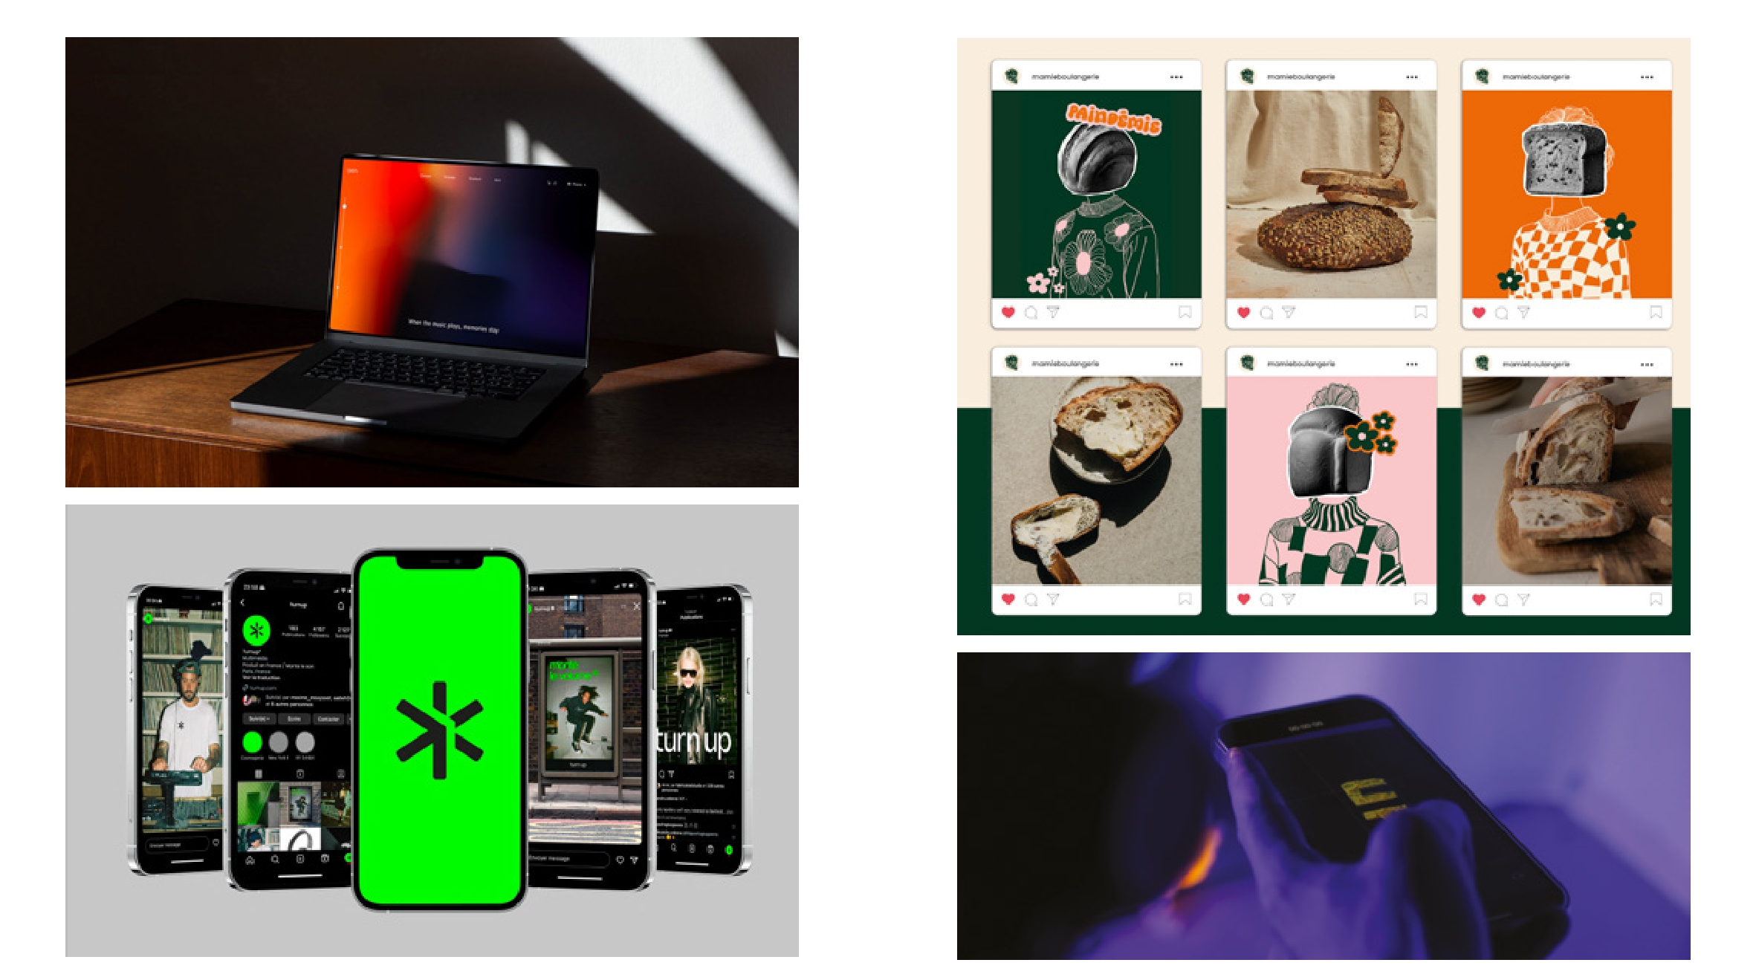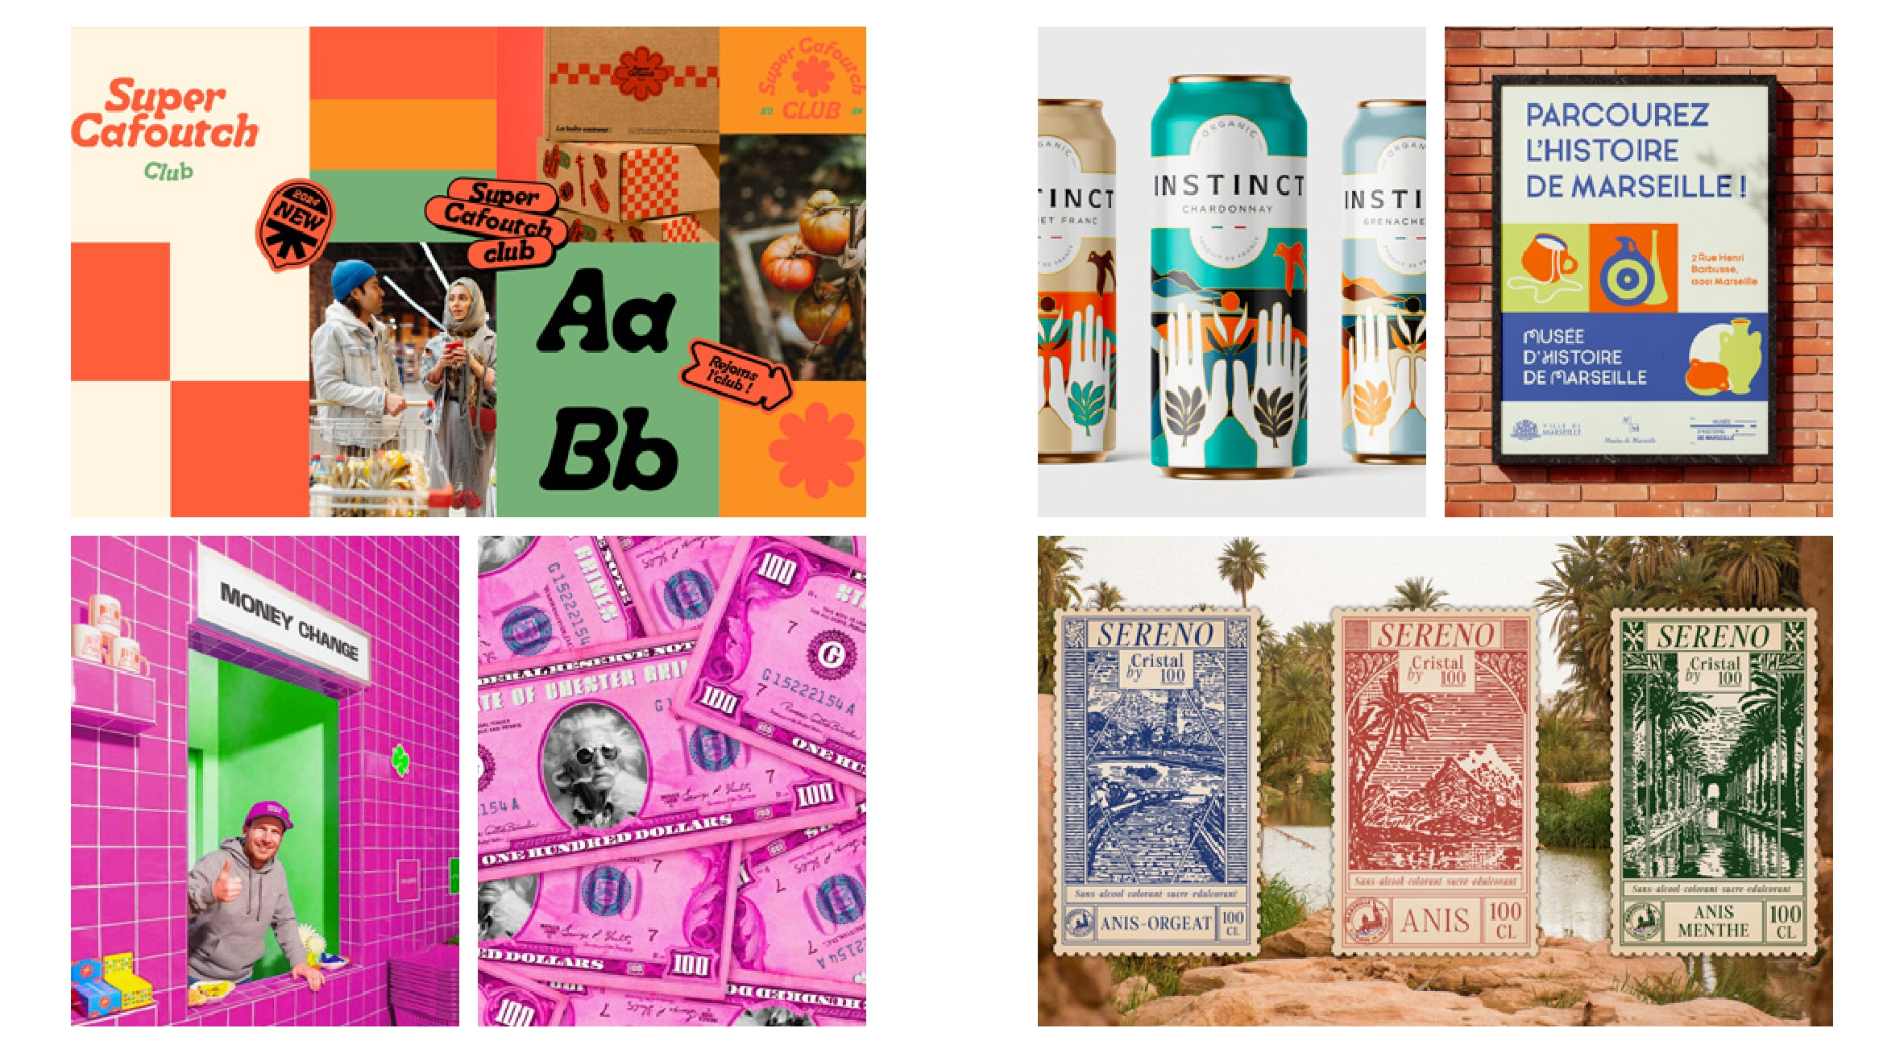
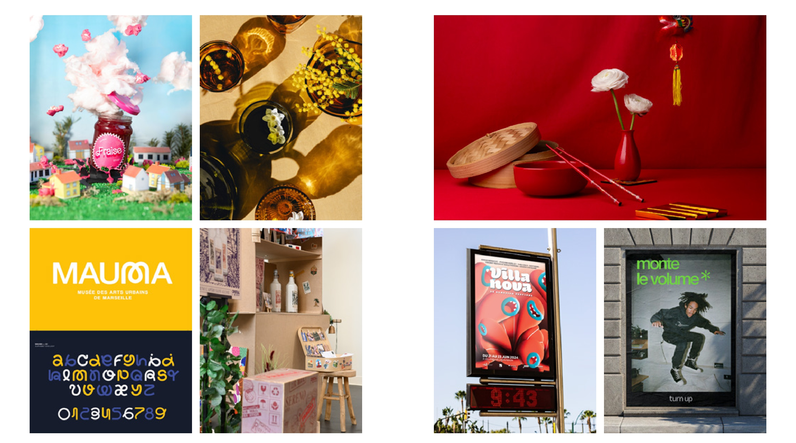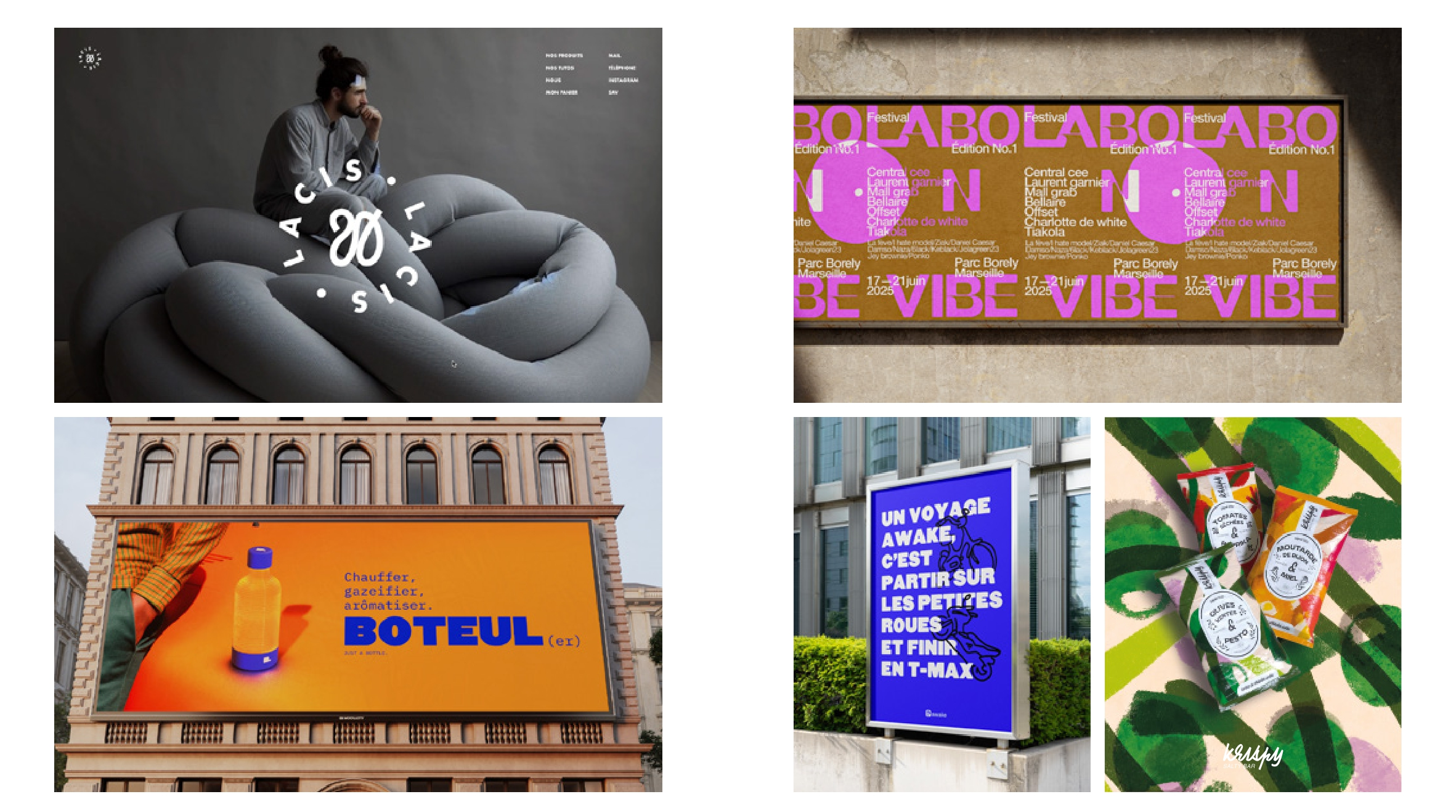
职业资源：
Intuit.Lab PRO职业创新实验室依托20余年深耕创意与艺术指导领域的专业积淀，携手庞大行业资源网络，专注于提升专业人士在专项设计领域的核心能力，助力数字化与创意专业技能的深化与转型。该中心与Intuit.Lab学校及Seenk设计事务所共同构建了Intuit.Lab网络，为学生和从业者提供贯穿学习、职业发展与能力进阶的全方位支持体系，为创意人才的持续成长提供坚实保障。
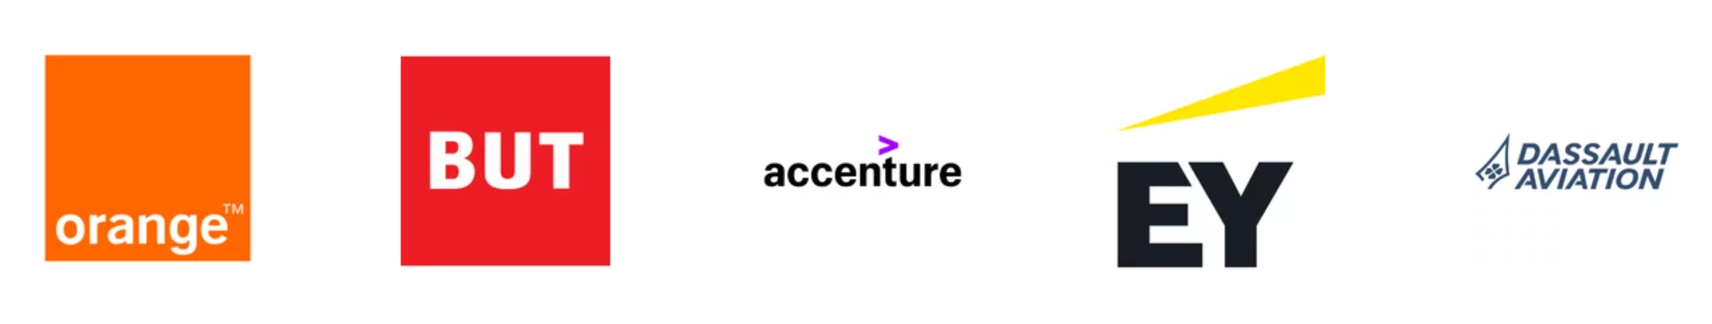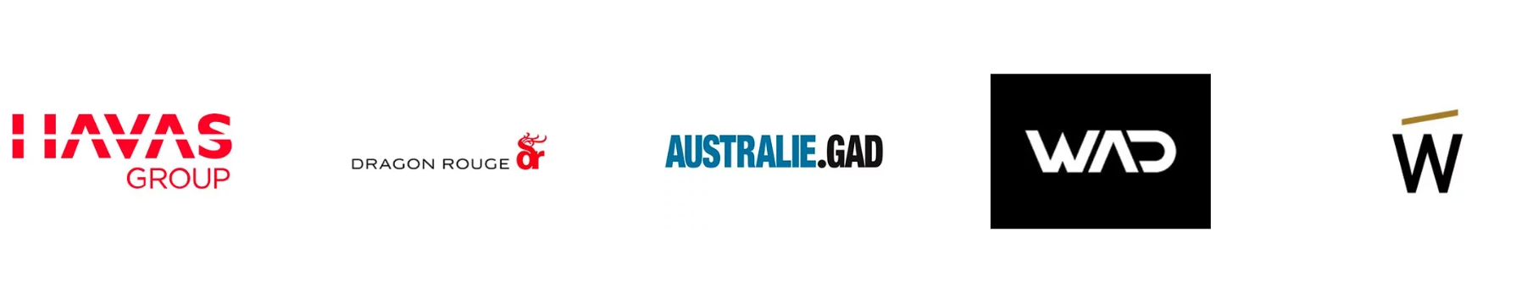

部分合作企业：
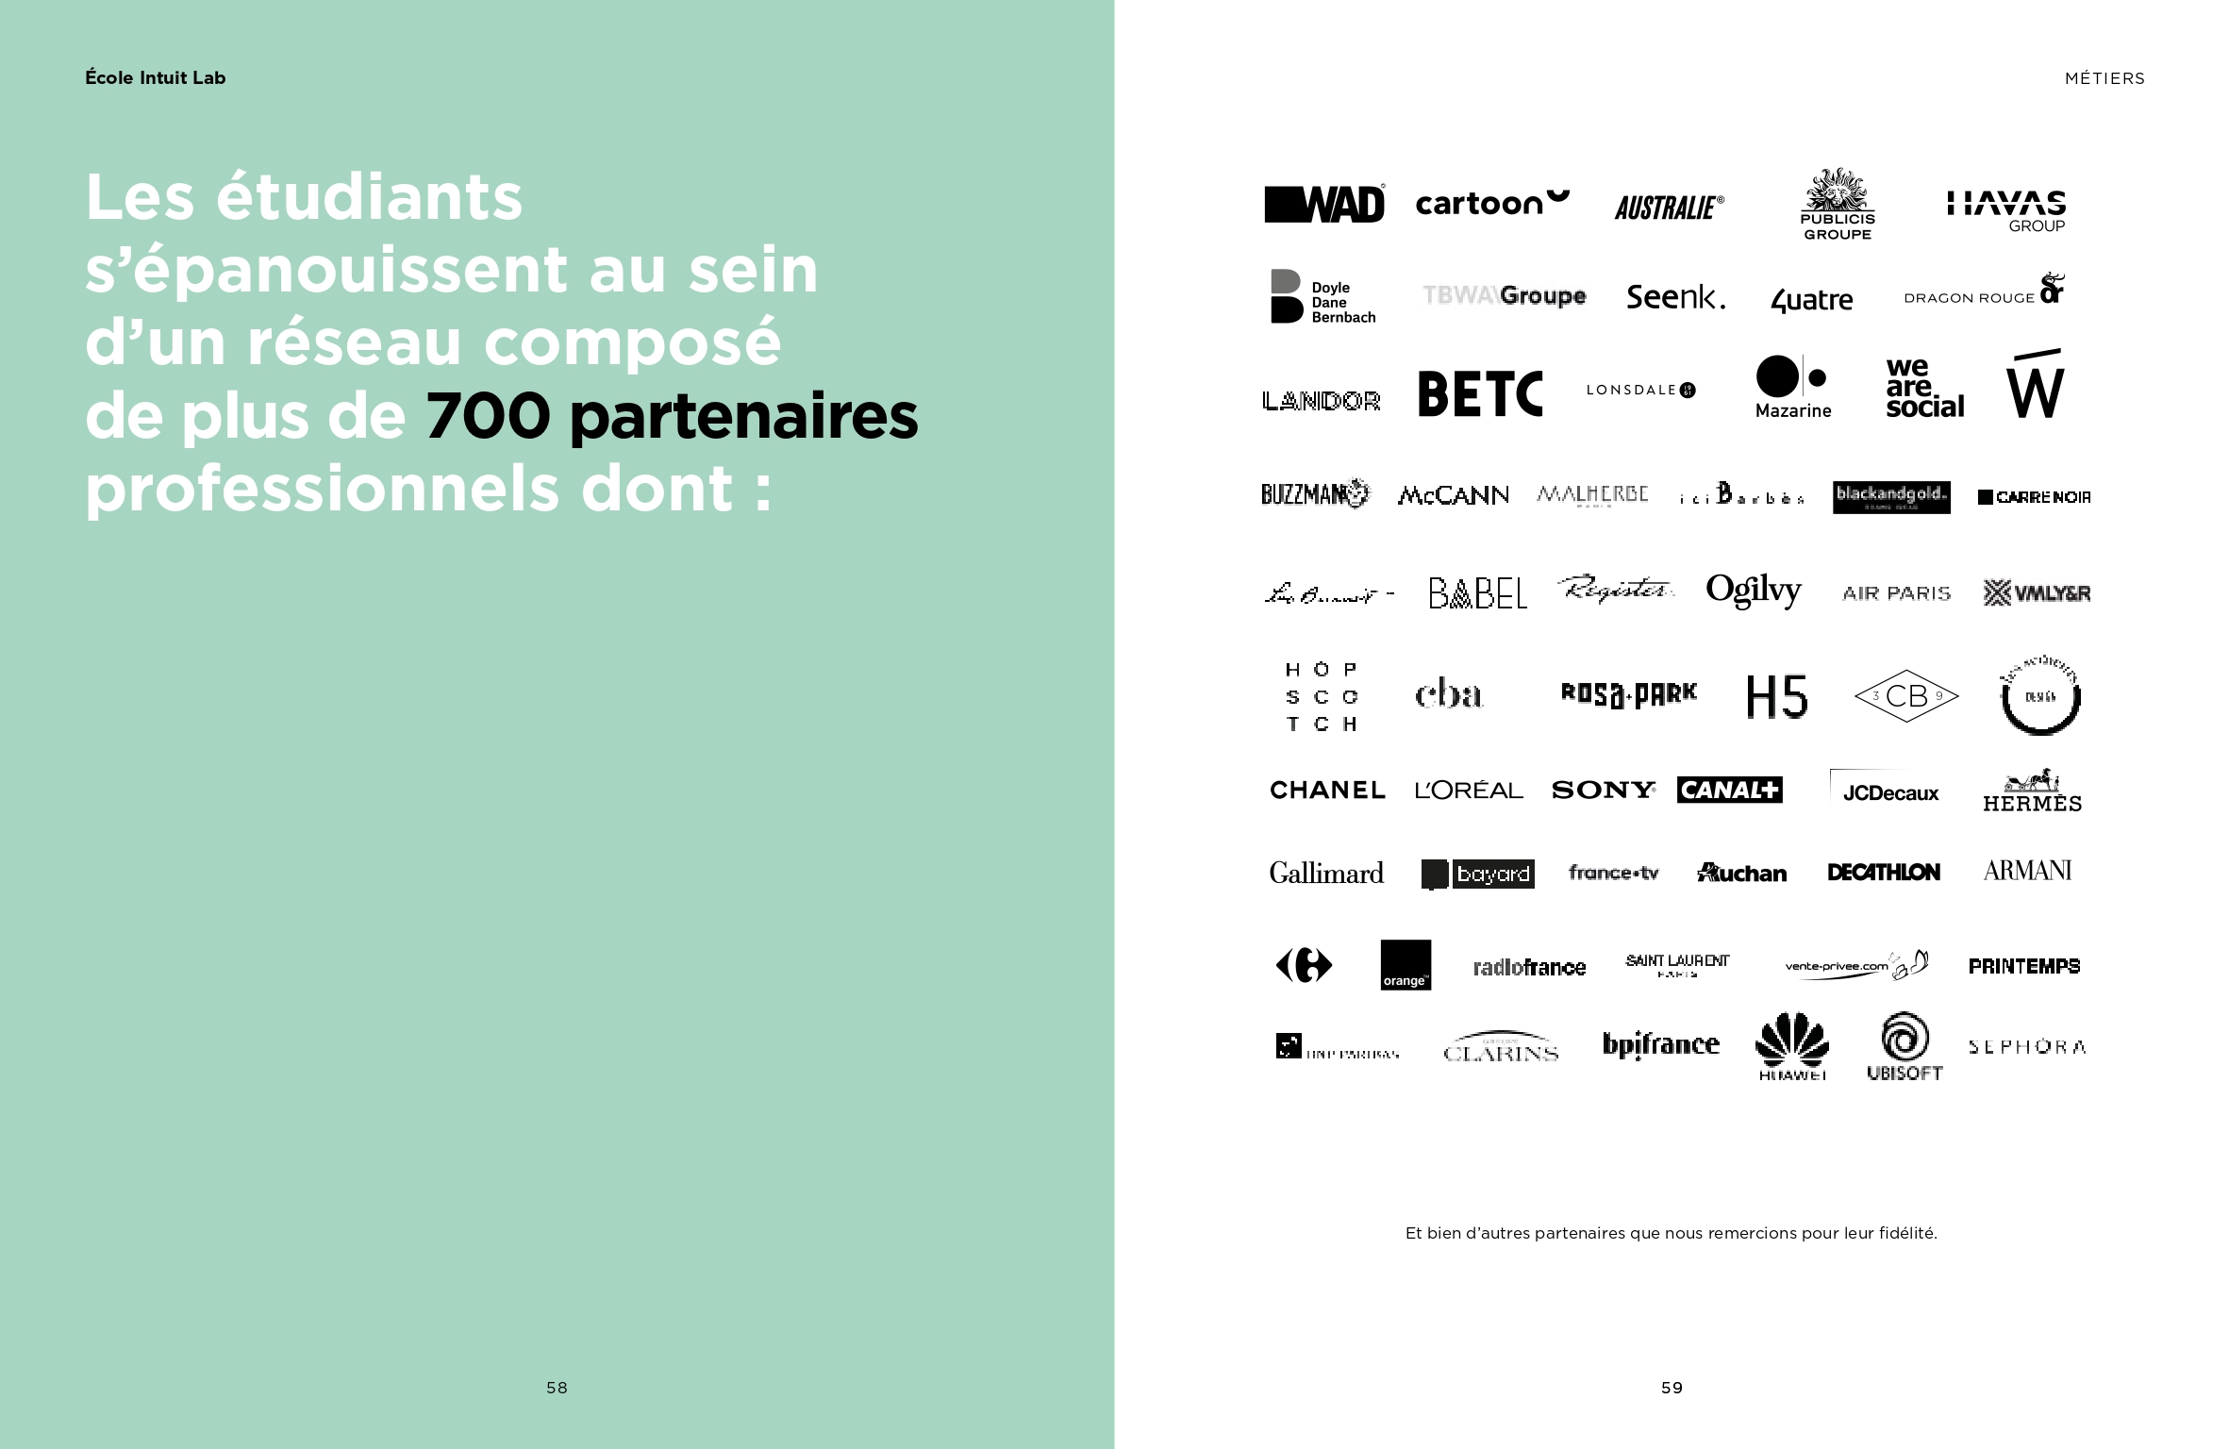
二、项目内容
学历项目
- 项目类型：
中法本硕连读4+2（2年为在法国的时长，法国硕士单学位）
针对中国院校应届本科毕业生单独设立专项申请通道，可先参与申校面试后补交英文成绩，当年申请，同年入学。
- 招生专业：视觉传达与设计
- 授课语言：英语
- 申请要求：
（1）以下专业学生均可报名 (包括但不限于)：视觉传达设计、产品设计、数字媒体艺术、艺术与科技、工业设计、环境设计等。
（2）申请材料：个人简历、动机信、作品集、有效期内的英文成绩（雅思5.5分或托福80分及以上，无法语要求）等。
- 申请截止日期：2027年6月30日
- 入学时间：2027年10月
- 费用：
（1）学费：平均12000欧元/年，折合约10万元人民币（学费以官网为准）
（2）硕士桥梁课费用：3850欧元，折合约2.98万元人民币

*在法国期间生活费参考：每年约7-10万元人民币/人（法国政府对青年学生有餐费补贴、交通补贴等政策优惠，该生活费价格参考为补贴后的价格）

三、项目优势
- 强大的师资团队与国际化教学体系：巴黎高等视觉设计学院硕士、学期交流与寒暑期课程均由法国知名设计师、艺术家等亲自授课，注重理论与实践结合，教学紧密对接行业需求。部分师资列举：
Béatrice : 巴黎高等视觉设计学院硕士生导师，曾任顶尖设计工作室Carré Noir副总裁兼创意总监，主导设计巴黎城市标志、乐蓬马歇百货Logo等经典项目。
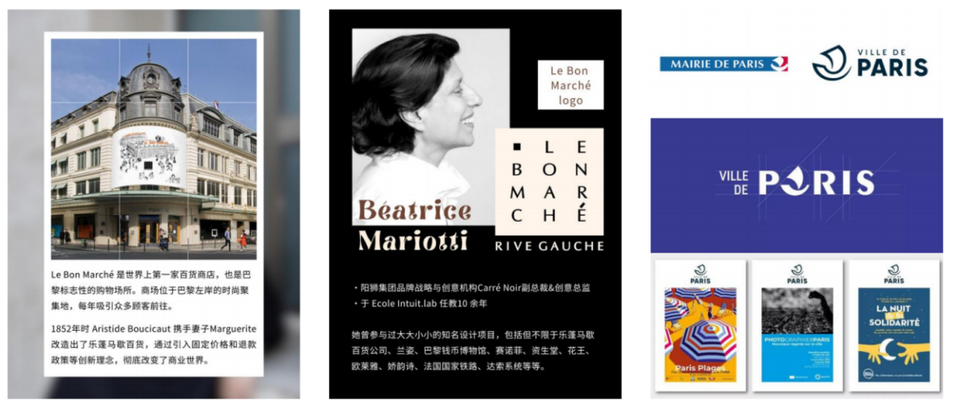
Paul：Agence W资深设计师，曾参与2024巴黎奥运会视觉形象及体育图标设计，具备国际级赛事视觉策划经验。
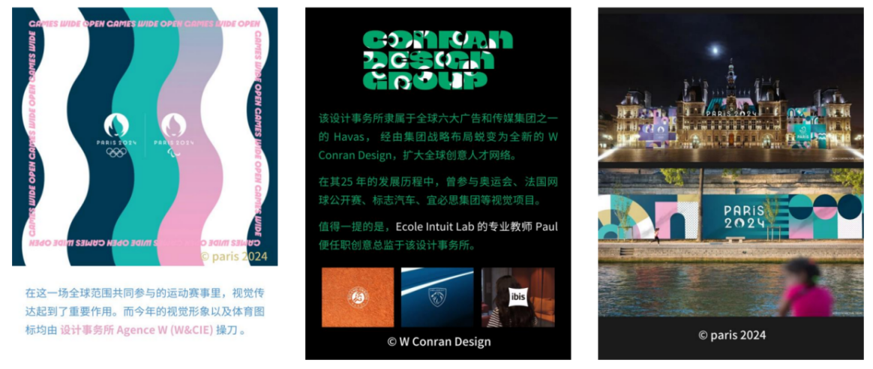
Ruedi Baur : 巴黎高等视觉设计学院硕士生导师、法国著名设计师、社会学家。1989年创立位于巴黎与苏黎世的设计工作室“Intégral Ruedi Baur”擅长于识别、定位、场景设计等议题的跨领域设计，经典案例有纽约新学院、科隆-波昂机场、维也纳机场的指标与方位寻找系统，蓬皮杜艺术中心导视系统、大巴黎地铁快线新路线等。
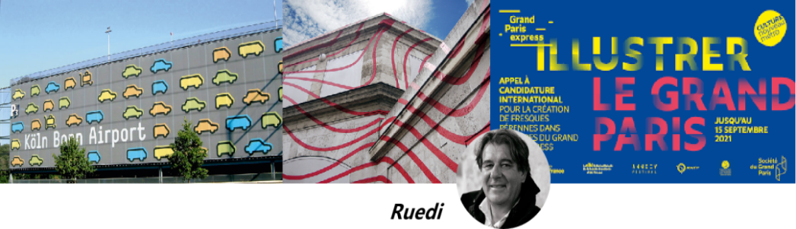
- 多元化的学习模式与实践机会：学校强调理论与实践结合，在日常专业课程之外，积极开设工坊、讲座、设计工作室探访、博物馆参观等专题内容。学生可以深入体验法国院校项目制学习模式，同时还有机会参与校企项目实践机会，全方位提升实践应用能力。
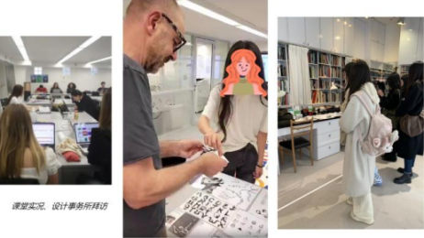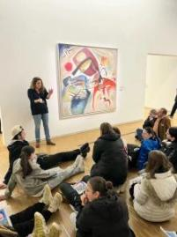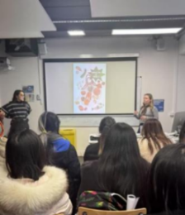
- 学分认证与背景提升：学期交流项目可获得巴黎高等视觉设计学院官方学习证明，学分可认证，优秀学生可获推荐信，助力背景提升、学历申请与职业发展。
- 高性价比与学历认证：硕士学历项目的国际学生可享法国政府每年提供学习生活补贴，有效减轻留学经济负担，所获法国硕士文凭受中国教育部认证。
- 艺术创意人才的摇篮：法国坐拥1万家艺术机构、45万文化从业者、千场年度国际艺术盛事；诸多世界知名企业（时尚、设计、建筑、新技术及艺术类等）均源起于法国。在这里，学生既能汲取传统艺术养分，又能参与前沿创作，在跨文化交流中拓展艺术视野与职业可能。

- 项目咨询
柳老师 132 6299 0657


* 请有意向的学生第一时间联络，并及时办理护照。

